学号：221220113

姓名：仲瑞泉

邮箱：1448853658@qq.com

先给个最终结果

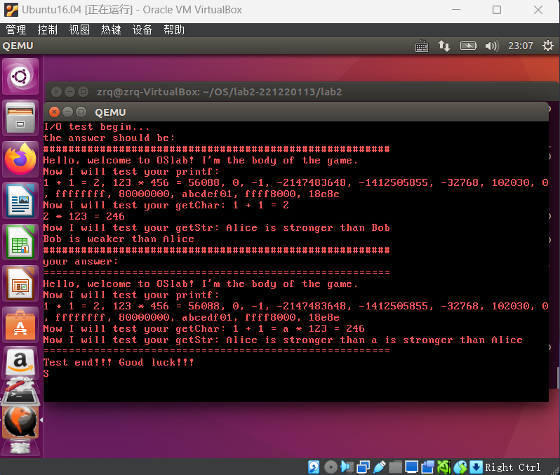

4.1

从为21号idt表项绑定处理函数开始，在do_irq中找到键盘处理函数的名字irqKeyBoard，在idt初始化中绑定到0x21号中断

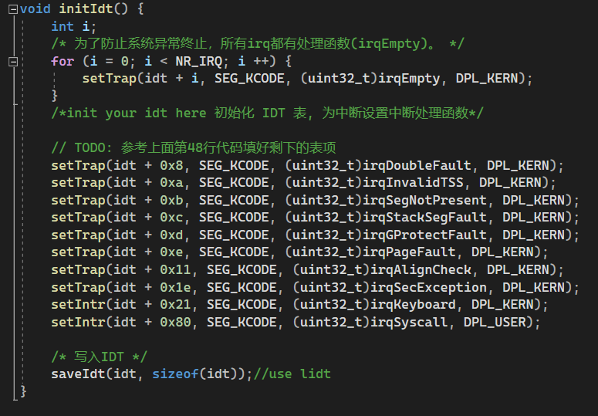

再从do_irq找到irqHandle，为0x21号绑定键盘处理函数KeyBoardHandle：

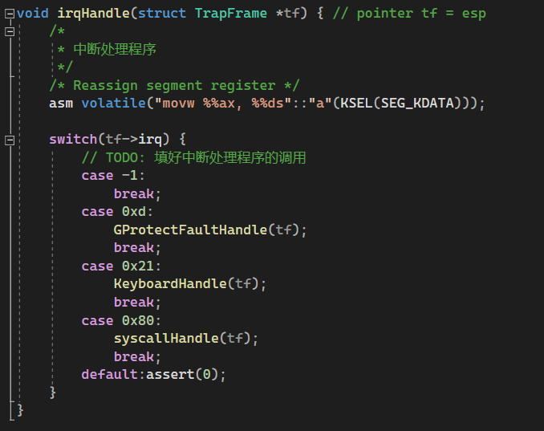

最后到键盘处理函数中处理键盘信号并显示，具体操作可以参考TODO上面的代码。

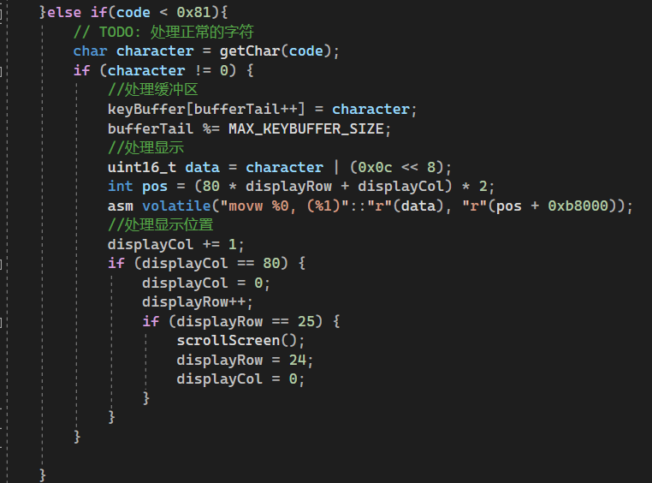

4.2

和4.1反着来，先写完最底层的输出，具体操作可以参考TODO之前的代码

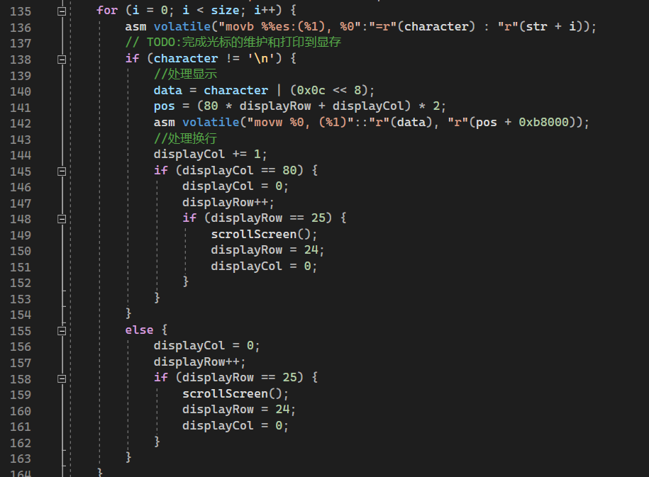

4.3

然后去调用链上层的syscallPrint，TODO上面定义的变量都可以使用，为了尽可能多的使用上面的变量而不进行删改，state拿来处理读取状态，实际上不太用得上。

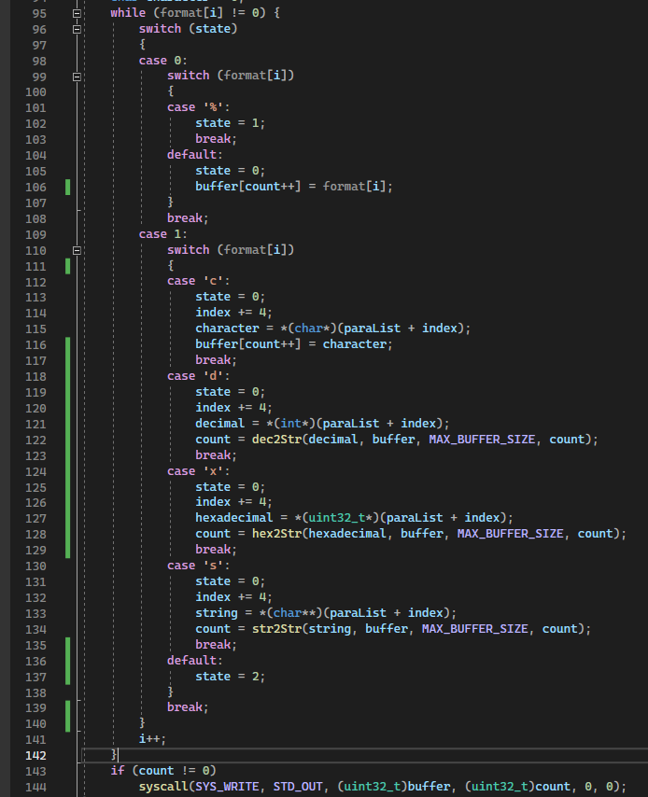

4.4

实际上，对于这两个函数，我遇到了一些问题没能解决。

在进行测试时，getChar表现为输入后阻塞；getStr表现为输入后不返回原处继续测试，可以一直输入。

所以为了测试用例看起来像通过了一样，按照下面编写：  
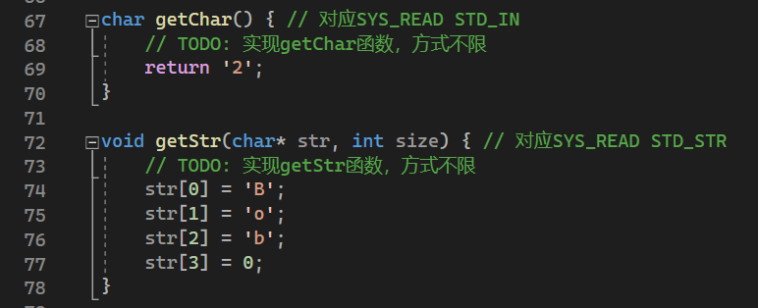

4.5

最终进行测试，实际上为了成功测试，要先成功加载app

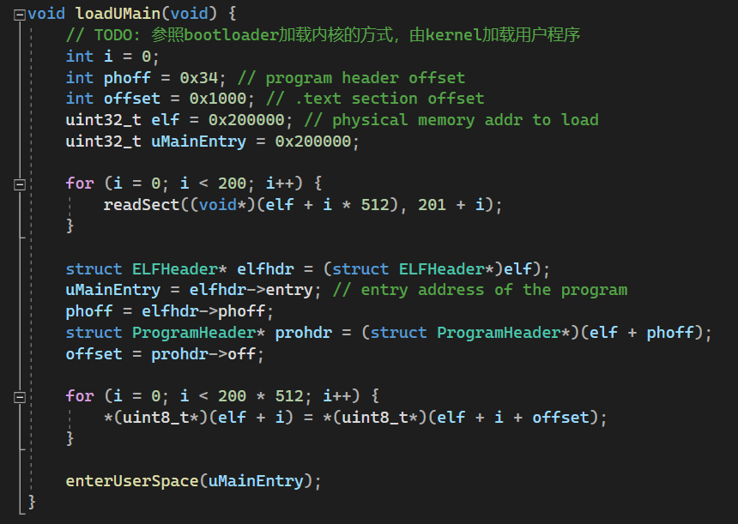

最终测试如下

